令和2年3月20日
資料２
国内外・大阪の感染拡大の状況
１．世界の感染拡大状況
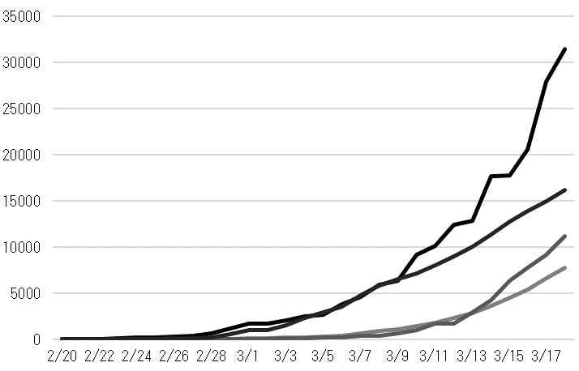
（１） 国別感染者数の推移（累積）（上位５か国、3/18まで）
（中国 80,894）人
フランス 7,730人
スペイン 11,178人
イラン 16,169人
イタリア 31,506人

 | 地域 | 状況 | 対応
3月13日 | スペイン | 死者191人で欧州2番目に | 非常事態を宣言
3月14日 | イタリア | この時点での感染者数が  世界最多に | 長距離列車等のダイヤ削減  （3/10～ 全土で移動制限）
3月14日 | フランス | 加速度的な感染拡大  （感染者4,499人，うち91人死亡） | 流行状況をステージ３に引き上げ
3月17日 | フランス |  | 国内において外出を大きく制限
3月17日 | イタリア | 一日の死者数が300人を上回る | 外国からイタリアに入国する者に  １４日間の自己隔離を義務付け

世界１５０を超える国と地域に感染が拡大。とりわけ欧州での感染者が急増。

（２） 国内の感染者数の推移（累積）（クルーズ船を除く。3/18まで）
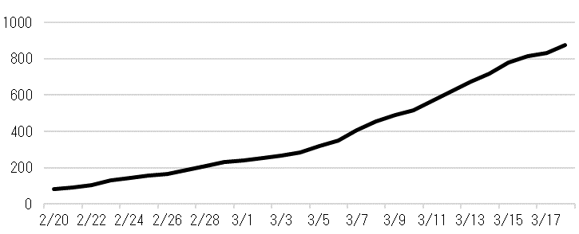
日本 873例

継続して増加する傾向

２．大阪の発生状況
判明日別陽性報告者数 （武漢つながりを除く118例）
月日 | 2/  27 | 28 | 29 | 3/1 | 2 | 3 | 4 | 5 | 6 | 7 | 8 | 9 | 10 | 11 | 12 | 13 | 14 | 15 | 16 | 17 | 18 | 19
ﾗｲﾌﾞﾊｳｽ  ｸﾗｽﾀｰ | 1 | 2 |  |  | 2 | 2 | 8 | 1 | 13 | 9 | 11 |  | 9 | 5 | 4 |  | 1 |  |  | 2 |  | 1
ﾘﾝｸ不明 |  |  |  |  |  |  | 1 |  |  | 1 | 3 |  | 9 | 2 | 5 | 3 | 9 | 4 | 2 | 2 | 5 | 1
ライブハウスクラスター 71人（参加者 48名、濃厚接触者等 23名）
リンク不明 47人（本人 32名、濃厚接触者等 15名）
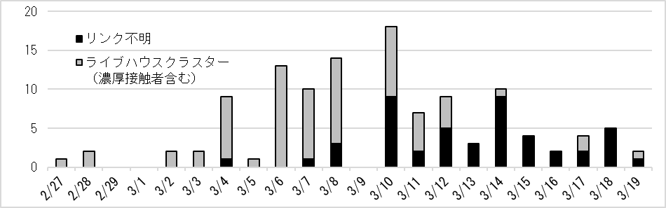
判明日別陽性報告者数 累計（武漢つながりを除く118例）
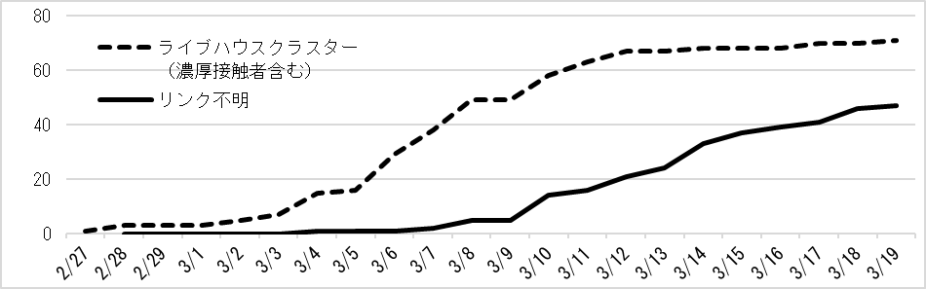
○ ライブハウスクラスターについては収束（資料2-1）
○ リンク不明の陽性報告が増加

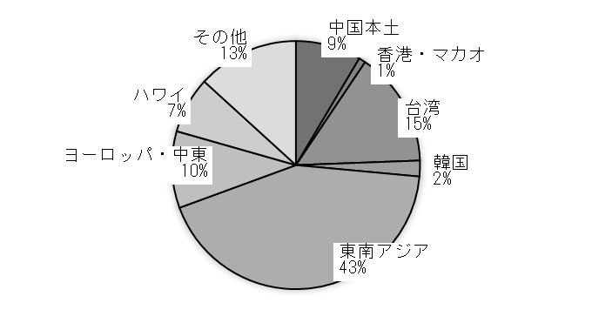
３．入国者の状況
関空における3/16～3/22の運航予定
中国本土 | 29 | 往復
香港・マカオ | 3 | 往復
台湾 | 51 | 往復
韓国 | 7 | 往復
東南アジア | 146 | 往復
ヨーロッパ・中東 | 34 | 往復
ハワイ | 25 | 往復
その他 | 45 | 往復
※イタリア、スイス及びスペインのそれぞれの一部地域並びにアイスランド全域を入国拒否対象地域に追加（3/19）（資料2-2）
関空を通じて、感染地域から多数の入国者あり

